Описание проекта для утверждения темы курсовой работы
Предлагаю выполнить курсовую работу на основе проекта Element Test Engine. Работа посвящена автоматизации проверки учебных проектов 1С:Предприятие.Элемент и организации воспроизводимого тестового окружения с непрерывной интеграцией.

1 Предлагаемая тема
Разработка системы автоматизированной проверки учебных проектов 1С:Предприятие.Элемент с контейнеризированным окружением и непрерывной интеграцией.
Основное направление работы: DevOps-практики при разработке и проверке программного обеспечения. Предлагается собственная тема, объединяющая контейнеризацию, автоматизированные тесты и CI.

2 Название проекта
Element Test Engine — система автоматизированной проверки учебных проектов 1С:Предприятие.Элемент.

3 Краткое описание проекта
Система предназначена для преподавателя, который проверяет практические задания по разработке на платформе 1С:Предприятие.Элемент. На вход поступают исходники проекта или архив, включая формат XDUMP, и описание критериев проверки в YAML. Система анализирует метаданные и модули, проверяет структуру объектов и запускает выбранные методы в подготовленном окружении.
Проверки сопоставляют фактические результаты с ожидаемыми значениями, рассчитывают баллы и формируют отчёты JSON и HTML. Для массовой проверки предусмотрена обработка нескольких работ с независимыми результатами. Ошибка отдельной работы не должна останавливать обработку остальных.
Цель курсовой работы — обеспечить воспроизводимую проверку выбранных учебных сценариев и автоматическую регрессионную проверку самого движка. Для защиты планируется показать проверку структуры, исполнение метода, сценарий с хранением данных и обнаружение намеренно внесённой ошибки.

4 Технологический стек
Стек разделяет подготовку проекта, исполнение проверяемой логики и управление тестовым окружением. Компоненты уже используются в прототипе; их подключение к CI и проверка на runner входят в план курсовой работы.
Технология или инструмент | Назначение в проекте
Python 3.12 и PyYAML 6 | Загрузка архивов, разбор YAML, анализ XBSL, подготовка временных модулей, управление запуском и создание отчётов.
XBSL и SBSL | XBSL — исходный язык учебных проектов. SBSL используется для исполнения адаптированных модулей, сравнения результатов и расчёта баллов.
Script executor 10.0.2-1 и Java 17 | Исполнение скриптов в режиме совместимости 9.0. Проверяемая бизнес-логика выполняется в Script executor.
Docker | Изоляция запуска и ограничения ресурсов. Образ Eclipse Temurin 17 JRE зафиксирован по digest для воспроизводимости окружения.
PostgreSQL 17 | Одноразовая БД для интеграционных сценариев. Контейнер использует отдельное окружение и удаляется после проверки; образ зафиксирован по digest.
Git и GitHub | История изменений, ветки и review изменений через pull request. Приватный репозиторий хранит код и обеспечивает доступ CI к необходимым ресурсам.
GitHub Actions | Автоматизация тестов на runner Linux. Предусмотрены быстрые проверки изменений и полная регрессия по расписанию или вручную.
Python unittest | Регрессионные тесты загрузчика, анализатора, генератора типов, отчётов и выполнения сценариев с Docker и SQL.
JSON и HTML | Машиночитаемые результаты, баллы и читаемый отчёт преподавателю. Логи и сводки CI сохраняются как артефакты запуска.

Текущая основа проекта: реализованы CLI, структурные и runtime-проверки, пакетная обработка и отчёты. Подготовлена конфигурация ночной регрессии в GitHub Actions. Подключение ресурсов окружения и подтверждение успешного запуска в CI планируются как отдельный этап.

5 Структура проекта и архитектура
Система состоит из управляющего CLI на Python, анализатора проекта, движка проверок на SBSL, контейнерного окружения Script executor, интеграционной БД и модуля отчётности. Отдельный контур CI проверяет изменения самой системы.
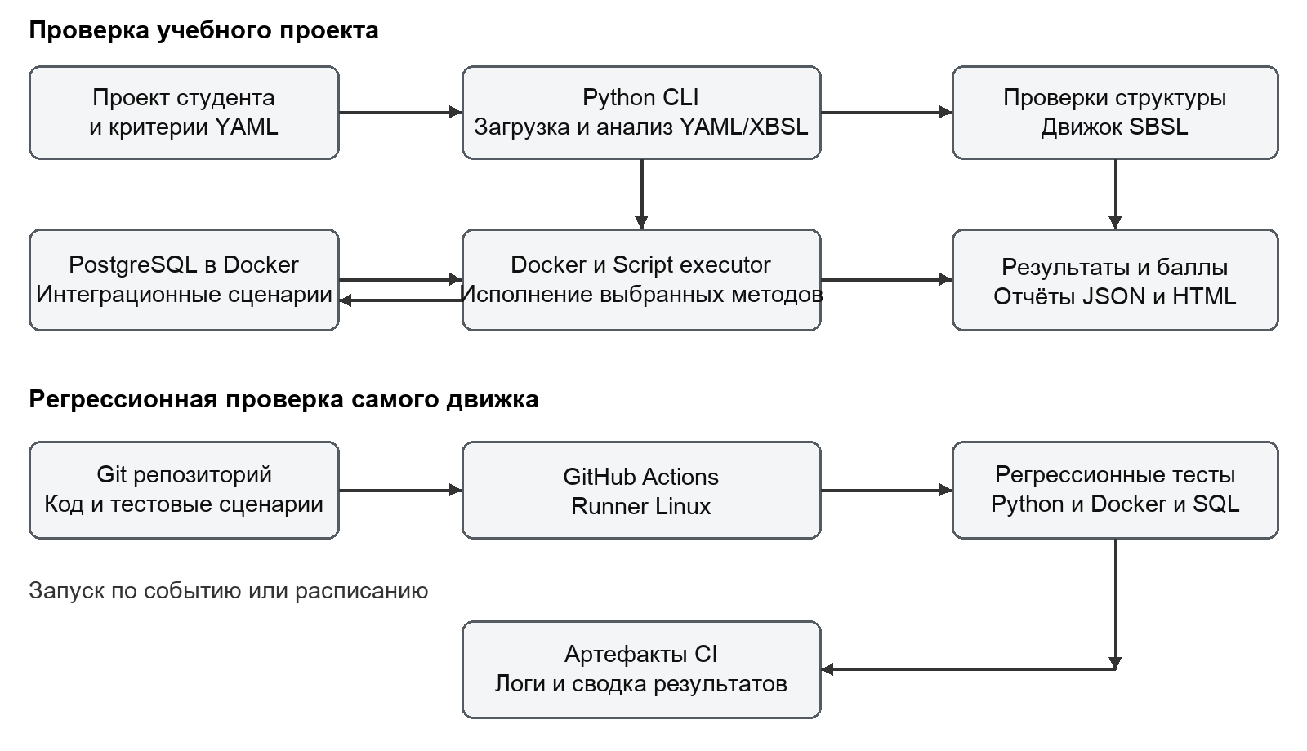
Рисунок 1 — Взаимодействие компонентов системы

Порядок обработки учебной работы
Python безопасно загружает проект во временный каталог, формирует модель метаданных и индекс методов. Для проверки структуры модель передаётся движку SBSL. Для runtime-проверок подготавливаются необходимые типы и модули с выбранной исходной логикой; Script executor выполняет их в Docker.
При интеграционном сценарии запускается отдельный PostgreSQL. Адаптер обеспечивает поддерживаемые операции хранения, а проверки оценивают результат и состояние данных. После завершения сохраняются отчёты и удаляются временные ресурсы.

Границы реализации
Курсовая охватывает выбранные контракты методов и операций с данными. Полная эмуляция платформы и интеграция с LMS выходят за этот объём. Неподдерживаемый сценарий получает отдельный статус, чтобы его можно было отличить от ошибки в работе студента.

6 План реализации и применение DevOps
Разработка выполняется на основе существующего прототипа. Этапы задают последовательность подготовки курсовой: от фиксации проверяемых сценариев до подтверждения CI и демонстрации результата.

Этап 1 Фиксация требований и состава проекта
Выбрать учебные сценарии для защиты, описать входные данные, критерии и ожидаемые результаты. Зафиксировать архитектуру и отделить готовые функции прототипа от доработок курсовой. Подготовить небольшой корпус корректных работ и работ с контролируемыми ошибками.
DevOps и назначение. Git используется для истории изменений и фиксации исходной версии. Задания и тестовые данные хранятся вместе с кодом, чтобы результат проверки можно было воспроизвести на конкретном коммите.
Результат этапа. Согласованный объём реализации, критерии приёмки и исходная версия в репозитории.

Этап 2 Подготовка воспроизводимого окружения
Описать установку зависимостей Python, подключение Script executor и загрузку контейнерных образов. Проверить запуск из чистого окружения. Настроить создание и удаление одноразовой БД для интеграционных сценариев.
DevOps и назначение. Docker изолирует выполнение; digest образов закрепляет версии окружения. Конфигурация хранится в Git. Runtime работает без root, с ограничениями памяти, CPU и процессов; интеграционная БД использует отдельную сеть и пароль на запуск.
Результат этапа. Инструкция подготовки окружения и воспроизводимый локальный запуск с очисткой ресурсов после завершения.

Этап 3 Проверка функциональности и регрессии
Проверить выбранные сценарии: структуру метаданных, результат метода и операцию с хранением данных. Добавить или уточнить тесты контролируемых ошибок и неполных проверок. Подтвердить формирование баллов и отчётов, а также продолжение пакетной обработки после ошибки отдельной работы.
DevOps и назначение. Автоматические тесты unittest проверяют изменения движка. Быстрые тесты без Docker отделяются от длительных runtime и SQL проверок, чтобы обеспечить короткую обратную связь при разработке.
Результат этапа. Набор воспроизводимых положительных и отрицательных сценариев с ожидаемыми статусами и отчётами.

План реализации продолжение

Этап 4 Подключение непрерывной интеграции
Подключить приватный репозиторий к GitHub Actions, подготовить пакет ресурсов Script executor и проверить его целостность. Добавить быстрые проверки на push и pull request. Запустить подготовленную полную регрессию на runner Linux вручную и затем по расписанию.
DevOps и назначение. CI автоматически проверяет конкретный коммит. Встроенный токен получает минимальные права для чтения ресурсов; SHA-256 проверяет пакет окружения. Провал тестов, ошибка подготовки или неполный прогон должны давать неуспешный статус запуска.
Результат этапа. Подтверждённый запуск CI с номером коммита, результатами тестов и сохранёнными артефактами.

Этап 5 Наблюдение за проверками и подготовка выпуска
Настроить сводку числа успешных, неуспешных и пропущенных тестов, длительности и наиболее медленных сценариев. Сохранять логи и отчёты при ошибках. Подготовить версию движка для передачи вместе с конфигурацией и инструкцией запуска.
DevOps и назначение. История Actions и артефакты обеспечивают наблюдение за состоянием тестирования. Git-тег связывает выпуск с проверенным коммитом. В основной объём входит CI и подготовка выпуска; автоматическое развёртывание постоянно работающего сервиса не планируется.
Результат этапа. Проверенная версия системы, журнал CI, диагностические отчёты и инструкция воспроизведения.

Этап 6 Демонстрация и оформление курсовой
Подготовить демонстрацию корректной работы и работы с намеренной ошибкой. Показать отчёт преподавателю, интеграционный сценарий и неуспешный CI при контролируемой регрессии движка. Описать архитектуру, ограничения и полученные результаты в пояснительной записке.
DevOps и назначение. Демонстрация проводится на зафиксированной версии и использует сохранённые тестовые данные. Повторный запуск показывает воспроизводимость; отдельные статусы ошибок и неполных проверок позволяют объяснить результат.
Результат этапа. Пояснительная записка, исходный код, сценарии защиты и доказательства работы контейнерного окружения и CI.

Критерии завершения курсовой работы
Система воспроизводимо запускается по инструкции; корректные и ошибочные учебные работы дают ожидаемые результаты; интеграционный сценарий использует одноразовую БД; CI проверяет выбранный коммит и сохраняет отчёты; документация описывает поддерживаемые возможности и ограничения.

